**министерство ОБРАЗОВАНИЯ Иркутской области**

Государственное общеобразовательное казенное

учреждение Иркутской области

«Специальная (коррекционная) школа г. Саянска»

666302 г. Саянск Иркутская область,

м-н «Центральный», д. 18

тел. (факс): 8 (39553) 5-31-68

E-mail: InternatSayansk@list.ru

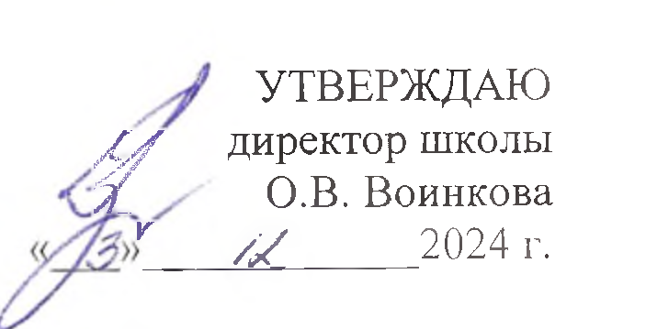

**Положение**

**о проведении областного дистанционного интеллектуального квеста**

**«Умники и умницы» для обучающихся 5 - 6 классов специальных (коррекционных) общеобразовательных учреждений, подведомственных Министерству образования Иркутской области.**

**I. Общие положения**

1.1. Настоящее Положение об областном дистанционном интеллектуальном квесте «Умники и умницы» для обучающихся 5-6 классов специальных (коррекционных) общеобразовательных учреждений, подведомственных Министерству образования Иркутской области (далее квест) регламентирует цель, задачи, определяет порядок организации и проведения квеста, состав участников, состав критерии оценки работ, порядок награждения победителей и призеров. Деятельность квеста осуществляется на основе данного Положения.

1.2. Квест состоит из конкурсных заданий, включающих в себя задания на определение уровня развития внимания, мышления и проверку умения выполнять логические задания.

1.3. Общее руководство организацией и проведением квеста осуществляет Государственное общеобразовательное казенное учреждение Иркутской области «Специальная (коррекционная) школа г. Саянска» (далее ГОКУ ИО СКШ г. Саянска).

**II. Цель и задачи олимпиады**

**2.1. Цель проведения квеста:**

Развитие личности ребенка через реализацию возможности проявить свои знания, умения, способности к самостоятельному выполнению конкурсных заданий; формирование мотивации к расширению знаний об окружающем мире.

**2.2. Задачи:**

* активизация мыслительной деятельности: развитие интеллекта, памяти, внимания;
* обобщение и закрепление знаний о зиме как о времени года и зимних месяцах;
* формирование навыков чтения;
* формирование ответственности за начатое дело, целеустремленности, самостоятельности;
* выявление и поддержание талантливых учеников и инициативных учителей, создание условий для их творческого самовыражения и самореализации.

**III. Руководство проведения**

3.1. На период проведения квеста создается Оргкомитет из числа специалистов ГОКУ ИО СКШ г. Саянска, который решает вопросы организации, подготовки, проведения квеста, утверждает состав жюри.

3.2. Жюри определяет победителя по наибольшему количеству баллов, набранных участниками.

**IV. Условия участия**

4.1. В квесте принимают участие обучающиеся 5-6 классов специальных (коррекционных) общеобразовательных учреждений Иркутской области, обучающиеся по адаптированной основной общеобразовательной программе для обучающихся с легкой умственной отсталостью (интеллектуальными нарушениями) (Вариант 1).

4.2. Для участия в квесте приглашаются по одному ученику от каждого класса.

4.3. Участники определяются специалистами: учителем-дефектологом, педагогом-психологом, учителем-логопедом и учителем.

4.4. Участие в квесте является добровольным, осуществляется только с согласия обучающегося, его родителей (законных представителей).

**V. Сроки, порядок и условие проведения**

5.1. Положение о проведении квеста отправляется на электронные адреса специальных (коррекционных) общеобразовательных учреждений Иркутской области, результаты квеста размещаются на официальном сайте ГОКУ ИО СКШ г. Саянска [**http://скши-саянск.образование38.рф**](http://скши-саянск.образование38.рф)**.**

5.2. Квест проводится **дистанционно 12 декабря 2024 г. в 10:00** среди своевременно зарегистрированных участников.

5.3. Заявка на участие оформляется по форме (Приложение 1) и предоставляется в электронном виде по адресу: [lydmila2016c@yandex.ru](mailto:lydmila2016c@yandex.ru) не позднее **10 декабря 2024 г.**

5.4. В каждом образовательном учреждении назначается куратор - ответственный за выполнение работ обучающихся в рамках квеста. Куратор не должен являться учителем участника квеста.

5.5. По всем организационным вопросам обращаться к организатору квеста (Севрюкова Людмила Сергеевна, педагог-психолог, тел. 89041526638).

5.6. Порядок проведения квеста:

**1 этап –** организатор квеста **12 декабря 2024 г. в 10:00** рассылает конкурсные задания на электронную почту участников, указанных в заявке.

**2 этап – в 10.00** куратор образовательного учреждения распечатывает задания, раздает их участникам квеста. Время выполнения задания 1 час.

Администрация образовательных учреждений обеспечивает комфортные условия для самостоятельного выполнения работ в соответствии с инструкцией.

Работа выполняется шариковой ручкой синими чернилами и цветными карандашами на предлагаемом бланке. При полном совпадении ответов работы участников не рассматриваются.

**3 этап** - после выполнения задания куратор собирает работы участников, сканирует их (формат jpeg, pdf) и оправляет на почту организатора квеста [**lydmila2016c@yandex.ru**](mailto:lydmila2016c@yandex.ru) **до 15.00 12 декабря 2024 г.**

**4 этап** - жюри проверяет выполненные задания по бальной системе (результаты участников заносят в итоговую таблицу результатов участников квеста, ранжированный список участников, расположенных по мере убывания набранных ими баллов), размещает результаты квеста на сайте ГОКУ ИО СКШ г. Саянска **http://скши-саянск.образование38.рф/** до **17 декабря 2024 г.**

**5 этап** –организатор квестарассылает наградные документы в сканированном виде на электронный адрес, указанный в Приложении 1., не позднее **19 декабря 2024 г.**

**VI. Функции и состав жюри.**

6.1. В состав жюри входят:

- педагог-психолог Севрюкова Л.С.;

- педагог-психолог Яковлева М.В.;

- учитель-дефектолог Бухарова В.А.;

- учитель-логопед Банщикова Ю.С.

6.2. Выполненные задания оцениваются по принципу «верно» - «неверно». За каждое верно выполненное задание участник получает 1 балл.

**VII. Подведение итогов и награждение победителей**

7.1. По результатам квеста определяются победители (1 место) и призеры (2, 3 место).

7.2. Победители (призеры) определяются по наибольшему количеству баллов. В случае, когда у участников, в качестве победителя (призера), оказывается одинаковое количество баллов, то все участники признаются победителями (призерами).

7.3. Победители и призёры награждаются грамотами. Обучающиеся, не занявшие призовые места, получают сертификаты участника.

**VIII. Организационный комитет олимпиады**

Общее руководство осуществляют:

Зам. директора - Хромова Светлана Владимировна, тел: 89027695763

Педагог-психолог – Севрюкова Людмила Сергеевна, тел: 89041526638

Педагог-психолог -Яковлева Мария Васильевна., тел: 89246245400

**Приложение 1**

к Положению

о проведении областного дистанционного

интеллектуального квеста

для обучающихся 5 - 6 классов

специальных (коррекционных)

общеобразовательных учреждений,

подведомственных Министерству

образования Иркутской области

**Заявка на участие**

в областного дистанционного

интеллектуального квеста «Умники и Умницы»

Наименование ОУ ________________________________________________________

Адрес эл. почты ОУ _______________________________________________________

|  |  |  |
| --- | --- | --- |
| Ф.И. обучающегося | Класс | Ф.И.О. педагога (полностью), **должность,** электронная почта, телефон |
|  |  |  |
|  |  |  |
|  |  |  |